**Diagrama de caso de uso**

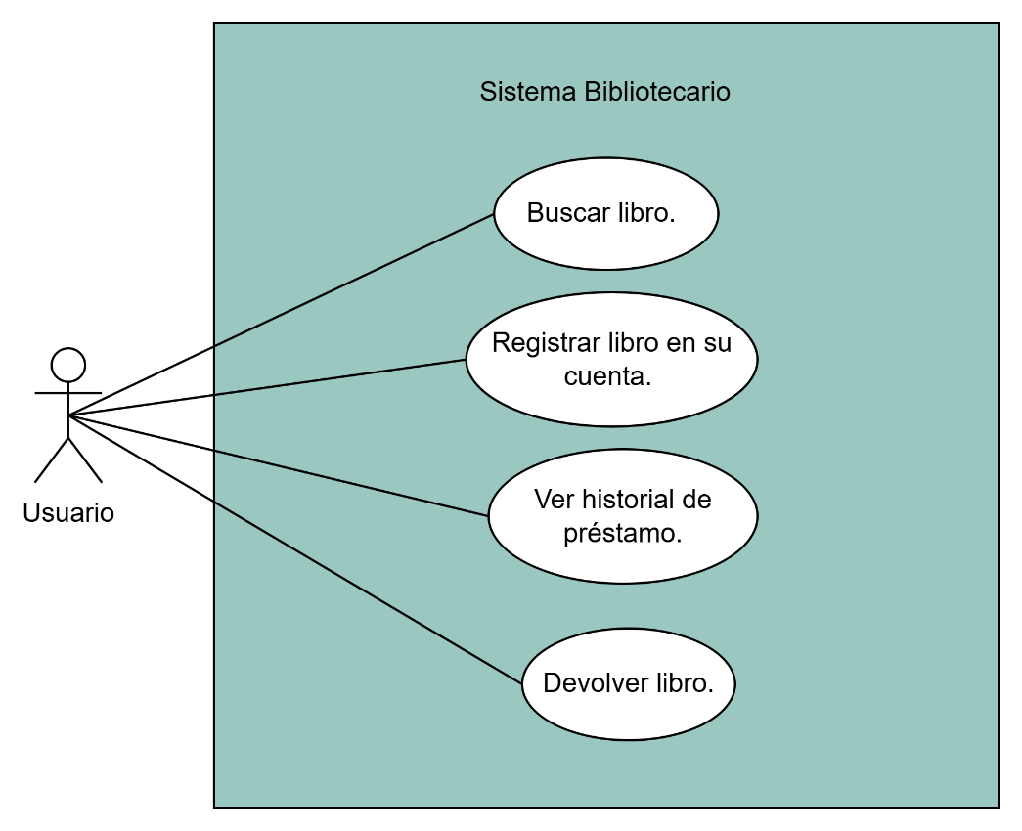

**Caso de uso:** Buscar libro

**Nombre de caso de uso**: buscar libro

**Actor:** Usuario

**Descripción breve:** Permite al usuario buscar libros disponibles en el sistema.

**Precondiciones:** El usuario debe estar autenticado.

**Flujo básico de eventos:**

1. El usuario inicia sesión en el sistema con su nombre de usuario.
2. El usuario entra al módulo “buscar libro”.
3. Introduce los datos que pide para buscar el libro.
4. El sistema consulta el libro.
5. El sistema muestra los resultados que coinciden con datos del libro.

**Flujo alternativo:**

**3ª.** Campo obligatorio, el sistema mostrara mensaje “complete campos obligatorios”.

**Excepciones:** 1ª. El usuario puede recuperar su contraseña en el botón “olvidaste tu contraseña” siguiendo los pasos.

**Resultado esperado:** Que el usuario muestre los datos al consultar los libros.

**Caso de uso:** Registrar libro en cuenta.

**Nombre de caso de uso**: Registrar libro

**Actor:** Usuario

**Descripción breve:** El usuario selecciona un libro disponible y lo registra en su cuenta para préstamo.

**Precondiciones:**

* El usuario debe haber iniciado sesión.
* El libro debe estar disponible para préstamo.

**Flujo básico de eventos:**

1. El usuario visualiza un libro desde los resultados de búsqueda.
2. Selecciona la opción “Registrar en cuenta” (Préstamo).
3. El sistema valida la disponibilidad del libro.
4. El sistema verifica que el usuario no tenga bloqueos (multas o préstamos vencidos).
5. El sistema registra el préstamo en la cuenta del usuario.
6. Se actualiza el estado del libro como prestado.
7. El usuario recibe confirmación con fecha de devolución.

**Flujo alternativo:**

3a: Si el libro no está disponible, se muestra: “El libro no está disponible actualmente”.

4a: Si el usuario tiene bloqueos, se muestra: “No puede realizar préstamos por el momento”.

**Excepciones:**

5a: Si hay un error de red o base de datos, el sistema muestra: “No se pudo registrar el préstamo, intente más tarde”

**Resultado esperado:** El libro queda correctamente registrado (prestado) al usuario y reflejado en su cuenta.

**Diagrama de caso de uso actualizado**

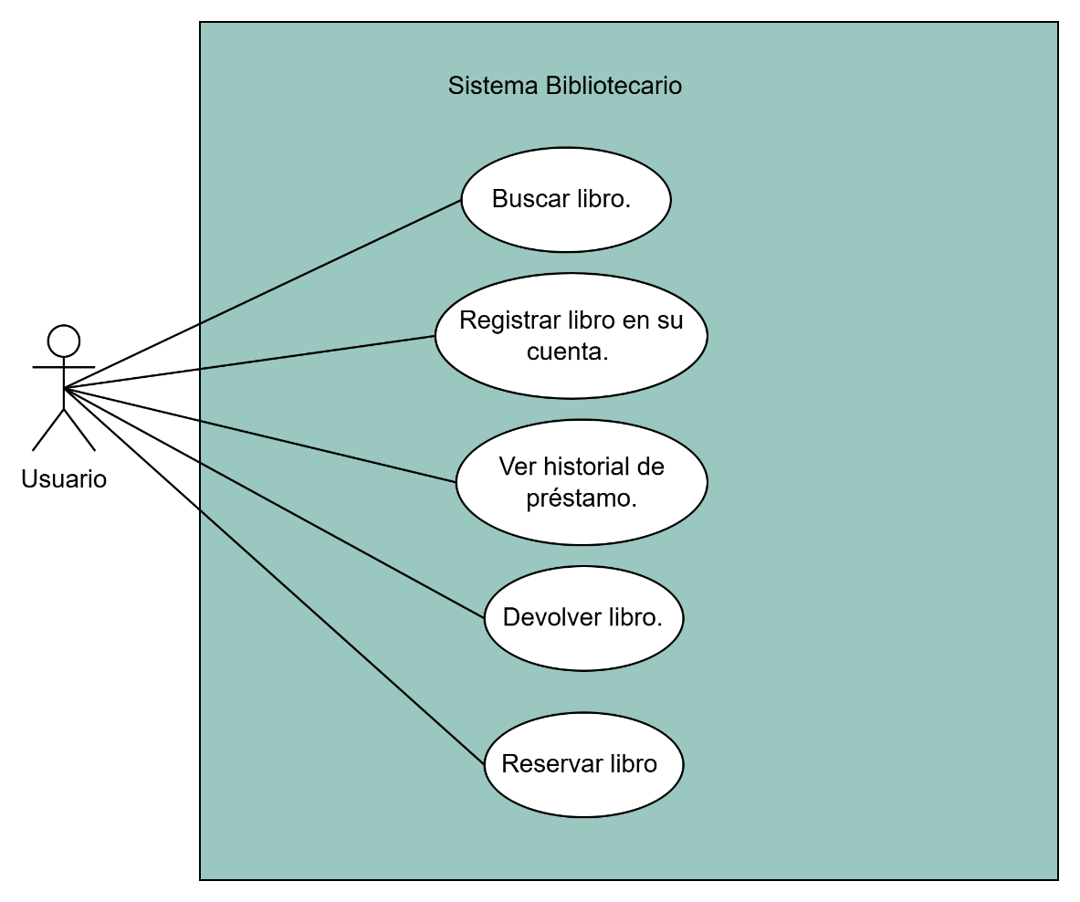

**Caso de uso:** Reservar libro.

**Nombre de caso de uso**: reservar libro

**Actor:** Usuario

**Descripción breve:** Permite al usuario reservar un libro que actualmente no está disponible para préstamo, de modo que pueda acceder a él cuando esté libre.

**Precondiciones:**

* El usuario debe haber iniciado sesión.
* El libro debe estar **no disponible** (prestado actualmente).

**Flujo básico de eventos:**

1. El usuario busca un libro y ve que no está disponible.
2. Selecciona la opción “Reservar libro”.
3. El sistema verifica que el libro no esté disponible y que el usuario no tenga bloqueos.
4. El sistema registra la reserva en la cuenta del usuario.
5. Cuando el libro sea devuelto, el sistema notifica al usuario que su reserva está lista.
6. El usuario puede pasar a recoger el libro dentro del plazo indicado.

**Flujo alternativo:**

2a: Si el libro ya ha sido reservado por otro usuario y el sistema no admite múltiples reservas, se muestra: “Este libro ya está reservado”.

3a: Si el usuario tiene multas o bloqueos, se muestra: “No puede reservar libros en este momento”.

**Excepciones:**

4a: Error en la base de datos al registrar la reserva, se muestra: “No se pudo completar la reserva. Intente nuevamente más tarde”.

**Resultado esperado:** La reserva queda registrada correctamente y el usuario será notificado cuando el libro esté disponible.